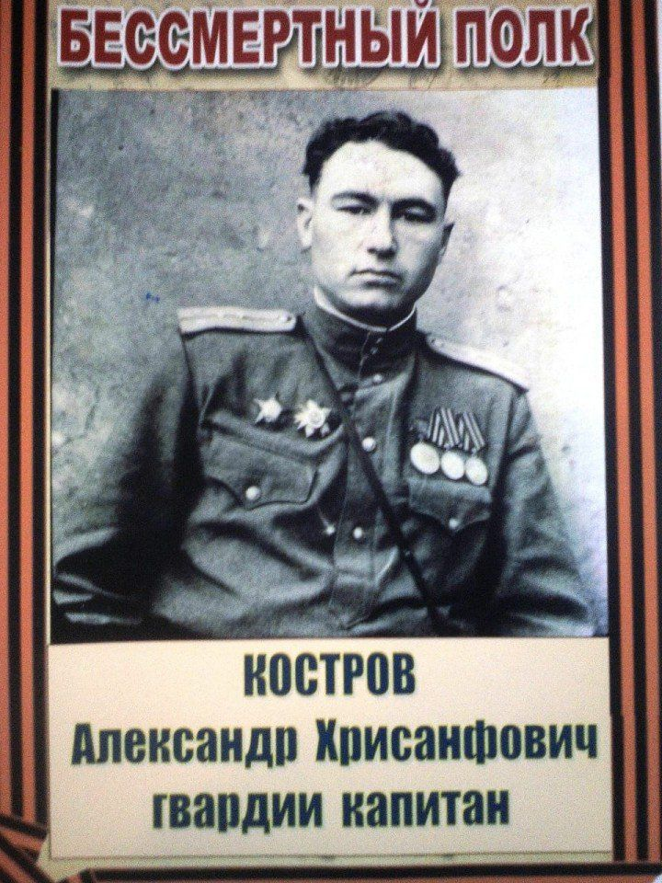

Костров
Александр Хрисанфорович

Дата рождения | 1921
Место рождения
Дата призыва в РККА | 1940
Место призыва (наименование городского (районного) военного комиссариата, осуществившего призыв) | Раковский РВК, Сталинградская обл., Раковский р-н
Место службы | 494 ап 164 сд 33 А
Звание, должность | Старший лейтенант
Участие в войне (военнослужащий, партизан, подпольщик, вольнонаёмный состав)
Награды | Орден Красной Звезды
Краткая биография
Дата и место гибели (пропажи без вести, смерти, пленения)
Место и вид захоронения в годы войны и (или) перезахоронения послевоенное время (область (республика, край), район (округ), населённый пункт (город, деревня, поселок, село, станица, хутор)

